МОСКВА, 24 марта 2020 г. Всероссийский центр изучения общественного мнения (ВЦИОМ) представляет данные о важности для россиян конкретных поправок, планируемых к внесению в Конституцию РФ.

В России планируется проведение общероссийского голосования о поправках, которые могут быть внесены в Конституцию страны.
Среди конкретных поправок, предложенных для оценки нашим соотечественникам, наиболее важной россияне считают со стороны государства обеспечить доступность и качество медицинского обслуживания (95%). Также значимо для россиян признание детей приоритетным направлением государственной политики и обязательное предоставление им социальной поддержки (93%).
В равной степени значимыми поправками для россиян являются предложения о защите и сохранении уникального природного многообразия нашей родины (92%), гарантия адресной социальной поддержки и индексации социальных выплат (92%), а также обязательная ежегодная индексация пенсий (92%).
Обязательство со стороны государства оказывать поддержку научно-технологическому развитию нашей страны считают важным 91% наших соотечественников. Также 9 из 10 россиян выступают за важность признания государства ответственным за защиту прав трудящихся и установление МРОТ не менее прожиточного минимума (90%).
Важным считает по 89% граждан закрепить в Конституции защиту исторической правды (запрет на фальсификацию истории и умаление народного подвига при защите Отечества) и положение о территориальной целостности и неделимости нашей страны.
Закрепить в Конституции обеспечение защиты цифровой информации и персональных данных считает важным 86% россиян. Также 85% признают значимость, равноценную конституционной, в защите животных и формировании ответственного отношения к ним. Такая же доля россиян считает важным поправку о роли России в международных отношениях, согласно которой наше государство принимает меры по поддержке и укреплению международной безопасности и обеспечивает мирное сосуществование государств и народов.
Из 10 россиян 8 считают важными ввести ограничения для муниципальных и государственных чиновников на хранение материальных ценностей за пределами РФ, а также запрет иметь гражданство или недвижимость за границей (81%). Важным конституционно защитить институт брака как союз женщины и мужчины считает 80% наших соотечественников.
Менее 80% поддержки набрали следующие поправки: приоритет Конституции над международным правом (73%); ответственность со стороны государства за защиту прав соотечественников, проживающих за рубежом (71%), снятие ограничения для бывшего или нынешнего президента на участие в будущих президентских выборах (61%), а также создание единой публичной системы власти (57%).
Менее половины поддерживающих голосов (по 47% соответственно) набрали такие поправки, как расширение полномочий Совета Федераций и расширение полномочий Государственной Думы.
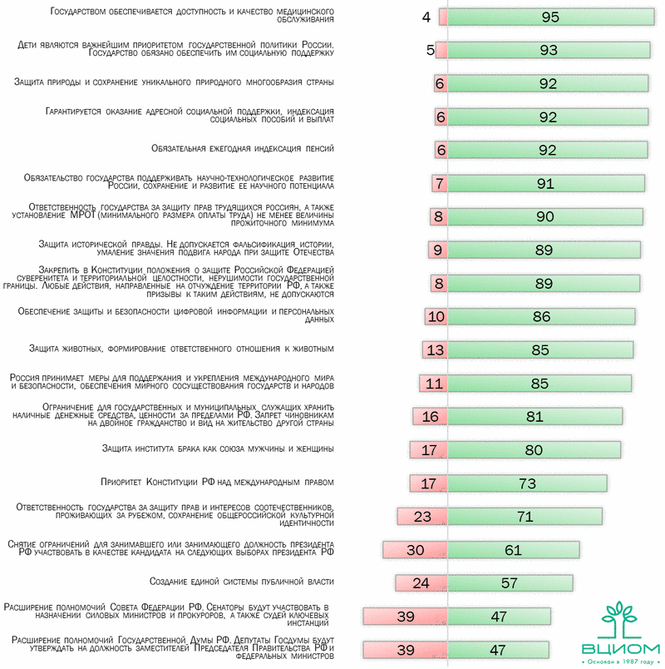 www.wciom.ru

